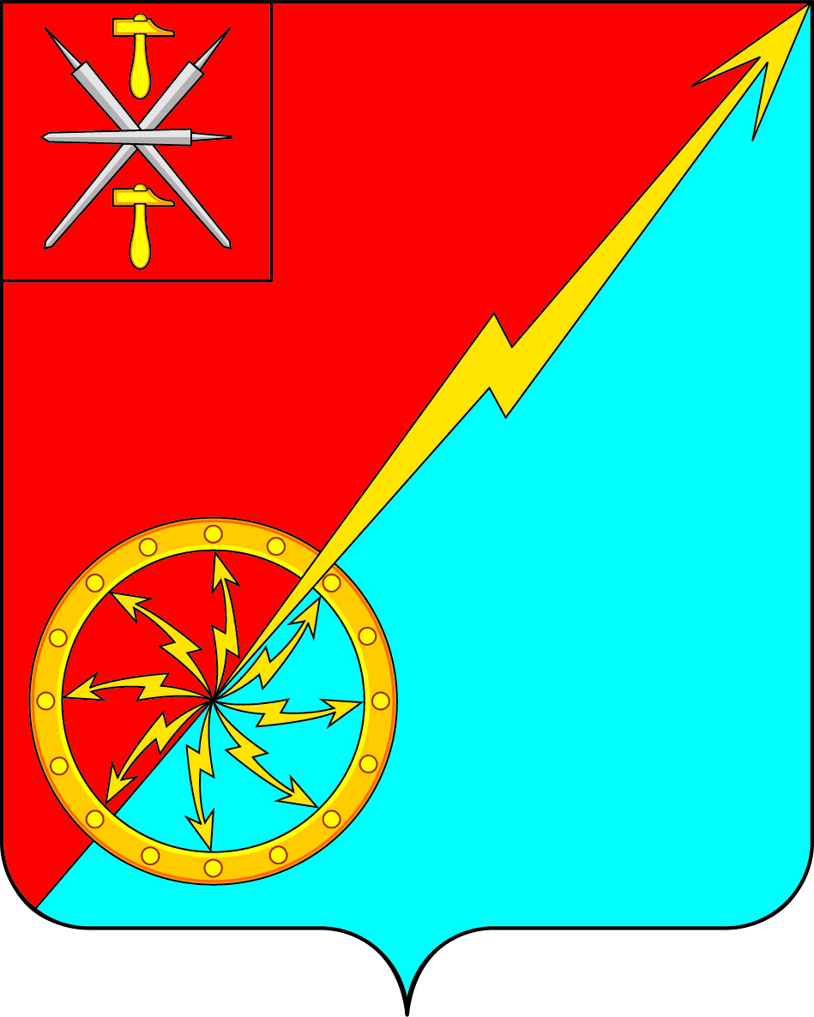

Собрание депутатов муниципального образования
город Советск Щекинского района
III созыва

РЕШЕНИE

от 05 апреля 2018 года | № 64-213

Об отчете о деятельности главы муниципального образования город Советск Щёкинского района за 2017 год

Заслушав и обсудив отчет о деятельности главы муниципального образования город Советск Щекинского района за 2017 год Н. Б. Ермаковой, в соответствии с Федеральным законом от 06.10.2003 г. № 131-ФЗ "Об общих принципах организации местного самоуправления в РФ", на основании статьи 27 Устава муниципального образования город Советск Щекинского района, Собрание депутатов муниципального образования город Советск Щекинского района РЕШИЛО:
- Принять к сведению отчет главы муниципального образования город Советск Щекинского района о проделанной работе за 2017 год (приложение).
2. Настоящее решение обнародовать на информационном стенде в администрации МО г. Советск (г. Советск, пл. Советов, д. 1) и разместить на официальном сайте МО г. Советск в сети «Интернет».
3. Настоящее решение вступает в силу со дня подписания.

Глава муниципального образования Н. Б. Ермакова
город Советск Щекинского района

Приложение к решению
Собрания депутатов
муниципального образования
город Советск Щекинского района
от 05 апреля 2018 г. № 64-213

Отчет о деятельности главы муниципального образования город Советск Щекинского района за 2017 год

Уважаемые депутаты! Уважаемые гости и участники заседания!

В соответствии с Федеральным законом № 131 -Ф3 «Об общих принципах организации местного самоуправления в Российской Федерации», Уставом МО Советск представляю на Ваше рассмотрение ежегодный отчет о своей деятельности, как главы муниципального образования, а также нашей совместной работы в 2017 году.
Несомненно, важное значение для жителей города имеют принятые депутатами нормативно-правовые акты, призванные регулировать отношения в социально-экономической сфере, защищать права человека и обеспечивать законность. В 2017 году были внесены изменения в Федеральный закон № 131-ФЗ от 06.10.2003 г. «Об общих принципах местного самоуправления в Российской Федерации», приняты новые федеральные и областные законодательные акты. На основе их депутаты рассматривали и принимали основополагающие нормативные документы о порядке решения вопросов местного значения.

Одним из полномочий главы МО, является организация работы представительного органа местного самоуправления (Собрания депутатов МО г. Советск).
Основной формой работы Собрания депутатов является заседание.
Численный состав Собрания депутатов муниципального образования город Советск Щекинского района 10 человек.
Депутатский корпус представляют депутаты, работающие в разных сферах: Сферы здравоохранения , Сферы образования, Предприниматели, Муниципального управления, производства.
Структура Собрания депутатов муниципального образования город Советск Щекинского района состоит из главы МО город Советск Щекинского района, заместителя председателя Собрания, депутатов и постоянных комиссий:
- постоянной комиссии Собрания депутатов муниципального образования город Советск Щекинского района по социальным вопросам;
- постоянной комиссии Собрания депутатов муниципального образования город Советск Щекинского района по собственности и развитию инфраструктуры;
- постоянной комиссии Собрания депутатов муниципального образования город Советск Щекинского района по бюджету, налогам и стратегическому развитию.

В 2017 году нормотворческая деятельность Собрания депутатов, как и в предыдущие годы, направлена на реализацию и решение поставленных задач: совершенствование нормативно-правовой базы, повышение ее эффективности и качества. Собранием депутатов 3 созыва было проведено 18 заседаний и 9 раз проводились публичные слушания, на которых рассматривались такие вопросы как:
- проект исполнения бюджета МО город Советск Щекинского района за 2016 год;
- проект внесения изменений в Устав МО г. Советск Щекинского района;
- проект формирования бюджета муниципального образования город Советск Щекинского района на 2018 год и плановый период 2019 и 2020 годов;
- проект актуализации схемы теплоснабжения муниципального образования город Советск Щекинского района на период с 2013 г. по 2028 г.
- проект Правил благоустройства и санитарного содержания территории МО г. Советск Щекинского района.
- проект внесения изменений в решение Собрания депутатов муниципального образования город Советск Щекинского района от 25.08.2011 г № 54-133 «Об утверждении правил землепользования и застройки муниципального образования город Советск Щекинского района».
- проект внесения изменений в решение Собрания депутатов муниципального образования город Советск Щекинского района от 15.12.2009 г. № 17-49 «Об утверждении генерального плана муниципального образования город Советск Щекинского района».

На заседаниях рассмотрено и принято 77 решений, касающихся утверждения и исполнения бюджета города, социально-экономического развития, развития правовой основы местного самоуправления.
Практически все решения принимались единогласно, в том числе:
- О внесении изменений и дополнений в бюджет муниципального образования город Советск Щекинского района на 2017 год и на плановый период 2018 и 2019 годов;
- Об исполнении бюджета за 2016 год;
- О бюджете муниципального образования город Советск Щекинского района на 2018 год и плановый период 2019 и 2020 годов;
- О внесении изменений в Устав МО г. Советск.
5. Налог на имущество физических лиц и земельный налог остался без изменений по сравнению с 2016 годом, т. к. его устанавливали в 2015 году на период с 2016-2018 гг.
6. Об актуализации схемы теплоснабжения муниципального образования город Советск Щекинского района на период 2013-2028 годов.
7. Об утверждении программы комплексного развития систем коммунальной инфраструктуры муниципального образования город Советск Щекинского района на 2015-2025 годы.
8. О плате за пользование жилым помещением (плате за наем) государственного или муниципального жилищного фонда в муниципальном образовании город Советск Щекинского района.
9. Об утверждении местных нормативов градостроительного проектирования муниципального образования город Советск Щекинского района Тульской области.
10. Об утверждении порядка отчета (информирования) администрации муниципального образования город Советск Щекинского района перед населением муниципального образования об итогах работы.

Отмечу, что сохраняется социальная направленность расходной части бюджета города 2017 года.

На заседаниях Собрания депутатов рассматривались и утверждались нормативные правовые акты, которыми в дальнейшем руководствуются и администрация, и население города. Разработчиком всех программ и положений является администрация города и ее структурные подразделения.

Приняты положения:
- О приватизации муниципального имущества муниципального образования город Советск Щекинского района»;
- О концессионных соглашениях.

Собрание депутатов муниципального образования город Советск Щекинского района в своей повседневной работе руководствовался принципом широкой огласки и информированности граждан по принимаемым решений через средства массовой информации (газета «Щекинский муниципальный вестник», официальный сайт www.mosovetsk.ru), а также информационный стенд, расположенный по адресу: г. Советск, пл. Советов, д. 1.
В отчетном году проведено много различных социальных, культурных, общественно-значимых мероприятий это:
• Спортивные мероприятия города
• День города
• Творческие конкурсы
Кроме того, депутаты принимают участие в подготовке и проведении таких традиционных мероприятий города как:
· акции по благоустройству;
· торжественные и праздничные мероприятия ко всем государственным праздникам;
· общественно политические акции и митинги
В отчетном периоде, как глава муниципального образования, в соответствии с Уставом, я представляла город Советск , интересы его жителей, участвовав в областных мероприятиях:
- Съезд муниципальных образований Тульской области,
- Совет муниципальных образований Тульской области.
Принимала участие в совещаниях Собрания представителей Щекинского района, а так же заседаниях комиссий при администрации, совещаниях и районных и городских мероприятиях.
За истекший год была продолжена реализация программы «Народный бюджет».
По проекту «Народный бюджет-2017» была отремонтирована дорога по ул. Больничная, произведен ремонт шиферной кровли МКД № 3 по улице Красноармейская, ремонт водопроводных путей по ул. Набережный проезд.

На общественных слушаниях в мае 2017 года рассмотрен вопрос об освоении «Народного бюджета-2018 года», принято решение о софинансировании проекта и направлении денежных средства на:
- ремонт дороги по ул. Полевая и Полевой проезд;
- ремонт дороги по ул. Парковая;
- установка детской площадки по адресу: ул. Октябрьская, между д. 39 и 45.

Главной целью и задачей Главы муниципального образования, депутатов Собрания депутатов является: улучшение качества и условий жизни и быта наших граждан, конкретная, конструктивная, совместная работа с администрацией – принятие и реализация нормативно правовых актов, направленных на стабилизацию общественных отношений, комфортной жизни людей, повышение уровня решения вопросов местного значения.
Благодарю депутатов-коллег за ответственную, инициативную работу.
Надеюсь, что и в 2018 году наша работа будет строиться на принципах взаимного уважения, поддержки, взаимопонимания.

Благодарю за внимание.

Глава муниципального образования
город Советск Щекинского района
Н. Б. Ермакова
Приложение
к отчету о деятельности
главы муниципального образования
город Советск Щекинского района
за 2017 год

График приема граждан по личным вопросам депутатами

3-ого созыва:

Ермакова Н. Б. | 2-ой вторник месяца | 10⁰⁰
Астахова М. В. | 2-ой понедельник месяца | 16³⁰
Гусева О. А. | 1-ый понедельник месяца | 16³⁰
Титова Н. А. | 2-ая среда месяца | 16⁰⁰
Власова Е.Я. | каждый четверг месяца | 10⁰⁰
Холаимова Е. В. | 1-ый вторник месяца | 16³⁰
Киндеев И. И. | 4-ый четверг месяца | 17⁰⁰
Двоеглазов С.И. | 3-ий четверг месяца | 16³⁰
Глазков В. А. | 4-ый четверг месяца | 17⁰⁰
Алехина С. П. 1-ый четверг месяца 16⁰⁰

